Inf1022 - Atividade Prática (SED)

Luca Ribeiro - 2112662

Questão 1)
Temperatura em:
- Kelvin:
sed -n '/K/p' < 2.1.temperaturas

- Celsius:
sed -n '/C/p' < 2.1.temperaturas

- Fahrenheit:
sed -n '/K/p' < 2.1.temperaturas

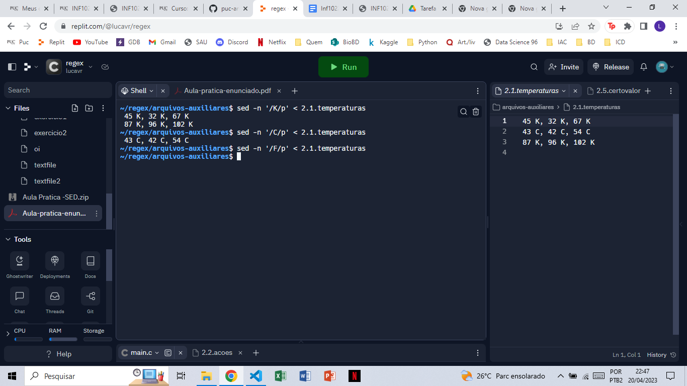

Questão 2)
Ação escolhida = FLRY3:

sed -n -r 's/FLRY3 //p' < 2.2.acoes > 2.2.saida

28.90
28.90
28.90
28.90

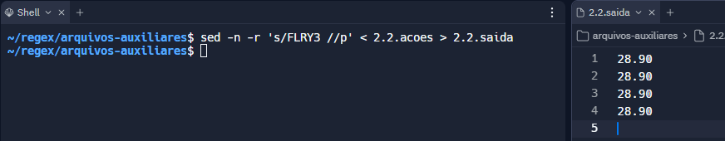

Questão 3)
sed -r -n 's/([A-Za-z]+) \1/XXX/p' < 2.3.tresvezes
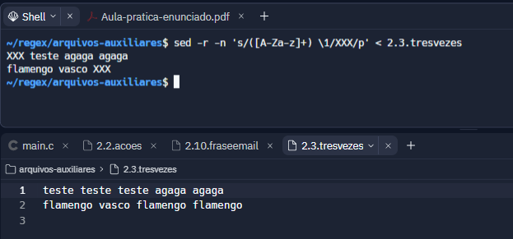

Questão 4)
sed -r -n 's/([A-Za-z]+) (\w+)ou ([a|o]) ([a-z]+)/\3 \4 foi \2ad\3 por \1/p' < 2.4.frases

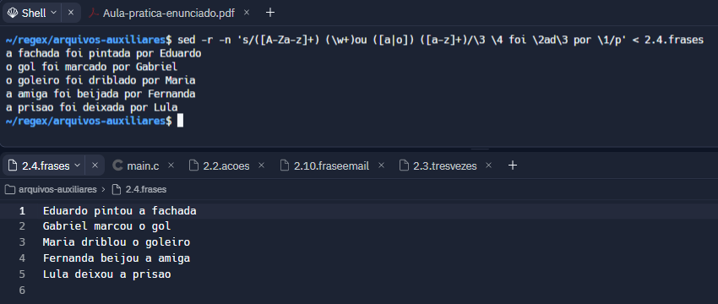
Questão 5)
Valor escolhido = 30.25
sed -r -n '/CSNA3 30.2[6-9]|30.[3-9][0-9]|[4-9][0-9].[0-9]{2}|[1-9][0-9][0-9]+.[0-9]{2}/p' < 2.5.certovalor

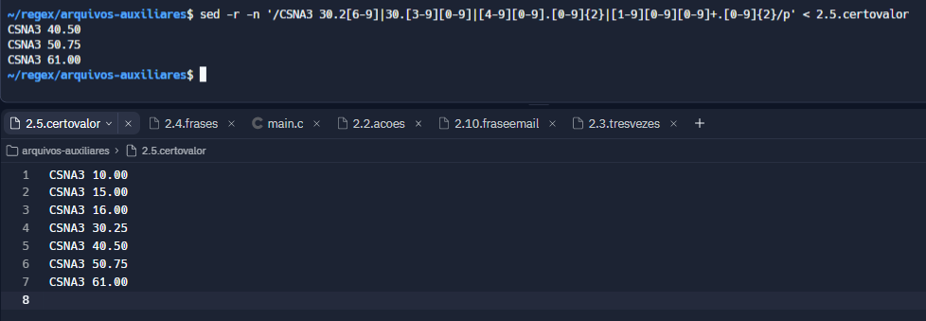

Questão 6)
Uma possível solução seria extrair, de um arquivo distinto, o valor e o nome do ativo com um comando SED. A partir desses valores, fazer o match, com outro comando SED, verificando, similarmente ao que foi feito na resolução do item 5, se tem o mesmo nome do ativo lido e se o valor da ação é maior que o limite.
Para o limite, serão válidos os valores que tenham um número de dígitos (antes do ponto) maior que o do valor lido do arquivo, ou, se tiverem o mesmo número de dígitos antes do ponto, serão válidos os valores que, seguindo a linha da resolução do item 5, verificando dígito por dígito nas opções. Sobre o número de dígitos, vale ressaltar que devem ser considerados a partir de possíveis 0s no começo, os quais seriam descartadas para analisar se é maior ou não que o limite

Questão 7)
sed -r -n 's/([^.]+)/\1FIM/p' < 2.4.frases

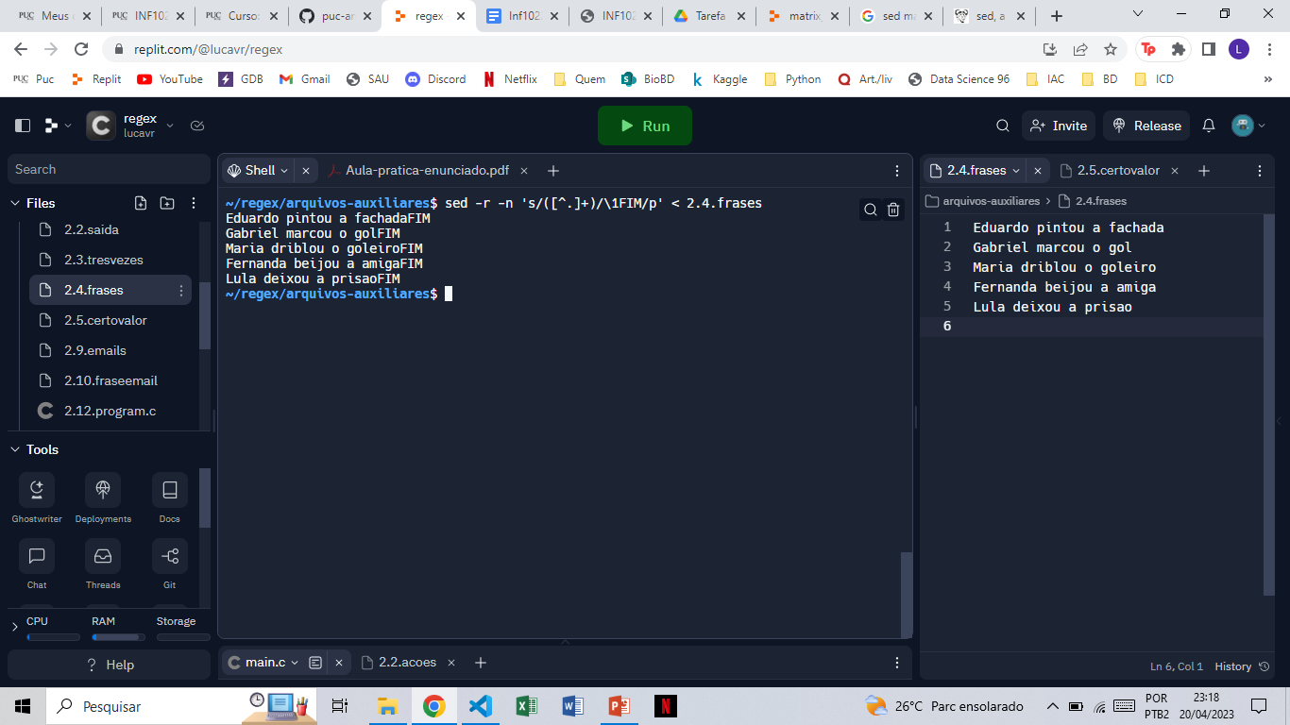

Questão 8)
ls -l | sed -r -n 's/^([dr][^:]*:[0-9]{2}) ([A-Za-z0-9_ \-]+)$/\2/p'

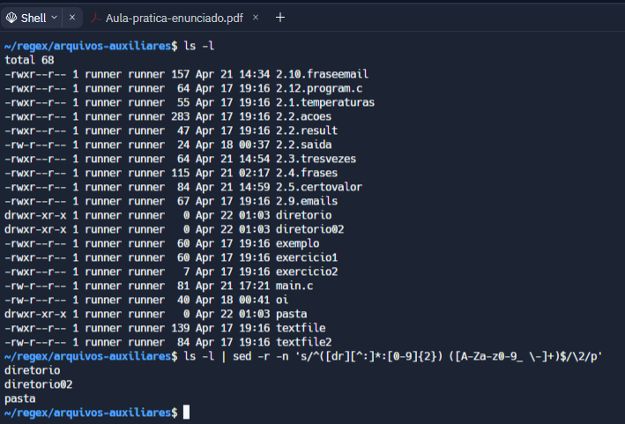

Questão 9)
sed -r -n '/([^@]+)@([a-z]+)(\.com|\.com\.br)/p' < 2.9.emails
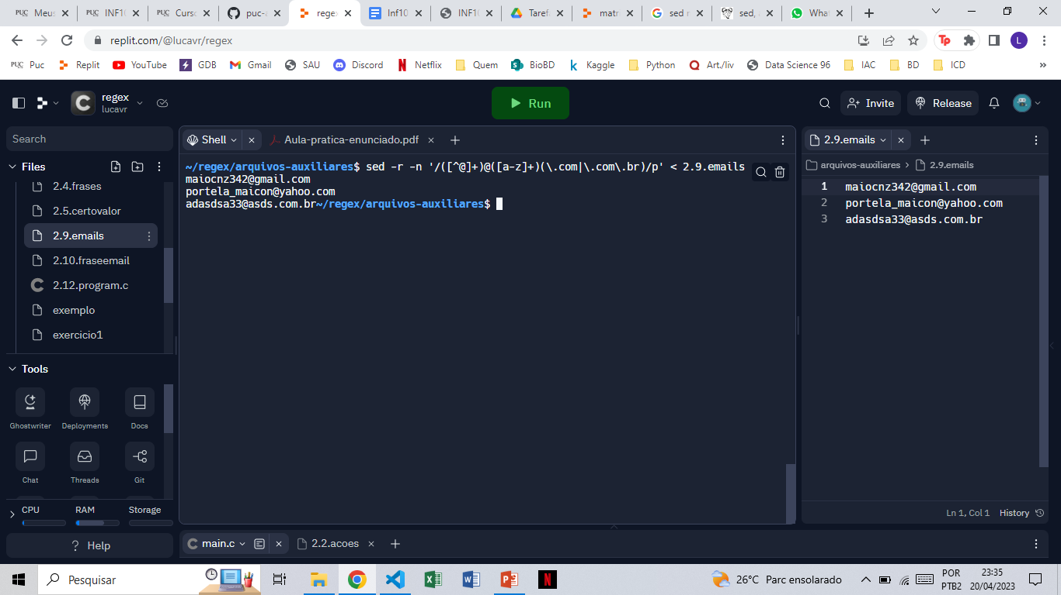

Questão 10)
sed -r 's/([A-Za-z]+)@([A-Za-z]+)(\.com|\.com\.br)/email adrr/1g' < 2.10.fraseemail

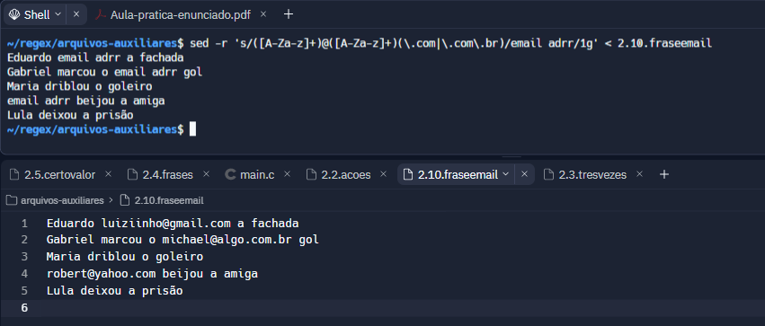

Questão 11)
sed -r 's/([A-Za-z]+)@([A-Za-z]+)(\.com|\.com\.br)/email de \1/1g' < 2.10.fraseemail

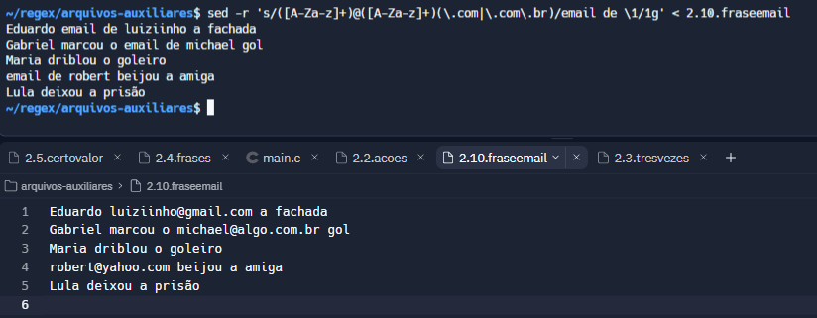

Questão 12)
sed -r 's/([ ]*)(int )(([^main]+)([ ]*)([,;]))+/\1int \4 = -1\6/g' < main.c
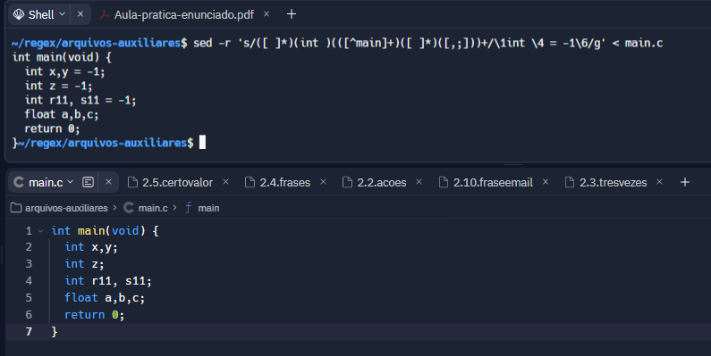

sed -r 's/([ ]*)(int )[ ]*(\w+)([ ]*)([,;])/\1int \3 = -1\5/g' < main.c
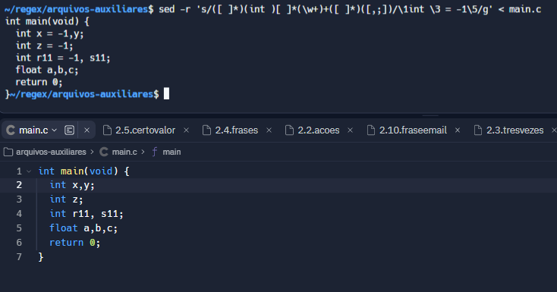

Questão 13)
Porque não é possível, com uma expressão regular, formalizar uma linguagem que expresse dois elementos possíveis de um alfabeto tendo a mesma quantidade de ocorrências em sequências separadas, como “aaabbb” ou “aaaaaaaaaabbbbbbbbbb”, sem um limite finito, uma vez que não seria possível definir formalmente um contador para armazenar quantas ocorrências há de ‘a’ para repetir a exata quantidade para ‘b’ em uma sequência após o ‘a’.

Pelo Lema do Bombeamento:
a^n.b^n

Palavra w = x.y^k.z -> | … | … | … |:
|y| > 0
|x.y| <= n
Para qualquer k >= 0, w pertence a L

x = a^j (j < n)
y = a^(n-j)
z = b^n

Para k = 2:
x.y^k = a^j . a^(2n - 2j) = a^(2n - j):
w = a^(2n - j).b^n

Dessa forma, w não pertence à linguagem L: com o bombeamento de “y” k vezes (com k igual 2) foi gerada uma palavra não pertencente a L, logo, L não é regular

